Herr
Thomas GANZBERGER
Erzherzog Rainergasse 5-7 Haus 2
3400 KLOSTERNEUBURG

Kunden Tel.-Nr.: 0699 10974197
Auftragsnummer: 20193038
Aussendienst: Rudolf Reiterer
Telefon-Nr.: 0664/4589280

Datum: 25.02.2019

Sehr geehrter Herr Thomas GANZBERGER!

Wir gratulieren Ihnen und freuen uns, dass Sie sich für Schlotterer entschieden haben. Gerne bestätigen wir Ihre Bestellung gemäß unseren Verkaufs- und Lieferbedingungen.

Wir ersuchen Sie unsere Angaben auf Richtigkeit zu prüfen und uns Fehler sofort mitzuteilen.

Pos. Menge Bezeichnung Einzelpreis Gesamtpreis
EUR EUR
________________________________________________________________________________________________________________________________________________________
1 SZ: | 1,00 | Stk | Voro 1teilig | 380,00 | 380,00
Breite 1.310 Höhe 1.280
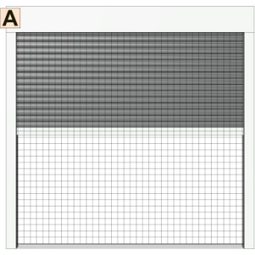 | Bestellmaß Breite/Höhe: 1310 mm x 1280 mm  Summe gesamt Element: 1310 mm  Führungsschienensystem: S 64 / KD53V  Panzer Profil und Farbe: 37/8 Alu naturell  Antrieb T1: Schwenkwickler mit Gurt weiß links  Kasten Art/-Größe: 13 Kasten geschlossen  Kasten außen: 9016M, Verkehrsweiß matt  Führungsschienen: 9016M, Verkehrsweiß matt  Endstab: 9016M, Verkehrsweiß matt  Kasten innen geschlossen: 9016M, Verkehrsweiß matt  Insektenschutz Teil 1: integriertes Rollo 1 teilig  Bohrung: von vorne (13,5mm)  integriertes Rollo 1 teilig im Teil 1 Rollladen  X-Maß: 50 mm  Kastenfarbe: 9016M, Verkehrsweiß matt  Führungsschienenfarbe: 9016M, Verkehrsweiß matt  Griffleistenfarbe: 9016M, Verkehrsweiß matt  Bürste zum Stock  Bürste nach unten: keine Bürste

2 Dach: | 1,00 | Stk | Voro 1teilig | 472,00 | 472,00
Breite 1.010 Höhe 2.385
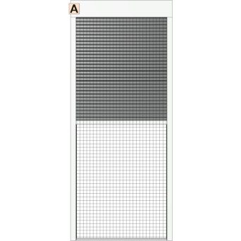 | Bestellmaß Breite/Höhe: 1010 mm x 2385 mm  Summe gesamt Element: 1010 mm  Führungsschienensystem: S 64 / KD53V  Panzer Profil und Farbe: 37/8 Alu naturell  Antrieb T1: Schwenkwickler mit Gurt weiß links  Kasten Art/-Größe: 16 Kasten geschlossen  Kasten außen: 9016M, Verkehrsweiß matt  Führungsschienen: 9016M, Verkehrsweiß matt  Endstab: 9016M, Verkehrsweiß matt  Kasten innen geschlossen: 9016M, Verkehrsweiß matt  Insektenschutz Teil 1: integriertes Rollo 1 teilig  Bohrung: von vorne (13,5mm)  integriertes Rollo 1 teilig im Teil 1 Rollladen  X-Maß: 80 mm  Kastenfarbe: 9016M, Verkehrsweiß matt  Führungsschienenfarbe: 9016M, Verkehrsweiß matt  Griffleistenfarbe: 9016M, Verkehrsweiß matt  Bürste zum Stock  Bürste nach unten: keine Bürste

3 KZ: | 1,00 | Stk | Voro 1teilig | 712,00 | 712,00
Breite 1.010 Höhe 2.445
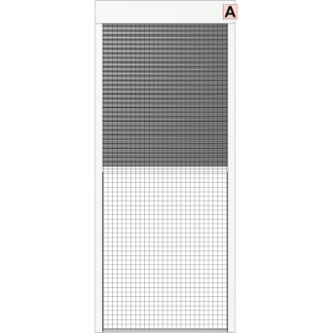 | Bestellmaß Breite/Höhe: 1010 mm x 2445 mm  Summe gesamt Element: 1010 mm  Führungsschienensystem: S 64 / KD53V  Panzer Profil und Farbe: 37/8 Alu naturell  Antrieb T1: Funkempfänger Elero Motor RolTop rechts  Kasten Art/-Größe: 16 Kasten geschlossen  Kasten außen: 9016M, Verkehrsweiß matt  Führungsschienen: 9016M, Verkehrsweiß matt  Endstab: 9016M, Verkehrsweiß matt  Kasten innen geschlossen: 9016M, Verkehrsweiß matt  Kabelaustritt Feld 1: Seite hinten  Motorkabellänge Teil 1: 5,0 m  Insektenschutz Teil 1: integriertes Rollo 1 teilig  Bohrung: von vorne (13,5mm)  integriertes Rollo 1 teilig im Teil 1 Rollladen  X-Maß: 1040 mm  Kastenfarbe: 9016M, Verkehrsweiß matt  Führungsschienenfarbe: 9016M, Verkehrsweiß matt  Griffleistenfarbe: 9016M, Verkehrsweiß matt  Bürste zum Stock  Bürste nach unten: keine Bürste

4 KELLER: | 1,00 | Stk | Voro 1teilig | 881,00 | 881,00
Breite 2.010 Höhe 2.410
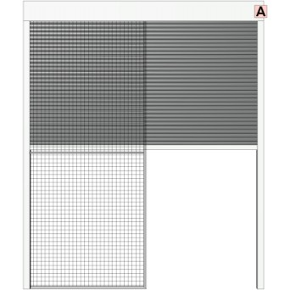 | Bestellmaß Breite/Höhe: 2010 mm x 2410 mm  Summe gesamt Element: 2010 mm  Führungsschienensystem: SE 39 KF / KF53V  Panzer Profil und Farbe: 37/8 Alu naturell  Antrieb T1: Funkempfänger Elero Motor RolTop rechts  Kasten Art/-Größe: 16 Kasten geschlossen  Kasten außen: 9016M, Verkehrsweiß matt  Führungsschienen: 9016M, Verkehrsweiß matt  Endstab: 9016M, Verkehrsweiß matt  Kasten innen geschlossen: 9016M, Verkehrsweiß matt  Kabelaustritt Feld 1: Seite hinten  Motorkabellänge Teil 1: 5,0 m  Insektenschutz Teil 1: integrierter Schieberahmen mit Einfachlaufschiene 1 flügelig  Bohrung: von vorne (13,5mm)  integrierter Schieberahmen mit Einfachlaufschiene 1 flügelig im Teil 1 Rollladen  Modell A  Montageart: Laufschiene mit einer Führungsebene  Stoßdichtung außen: ohne  Flügelfarbe: 9016M, Verkehrsweiß matt  Laufschienenfarbe: 9016M, Verkehrsweiß matt  Griffseite: rechts  Griffposition für: Tür  Sprossenbearbeitung: 1 x waagrecht  Flügelteilung: ein Flügel  Teilungsmaß von FS-Außenkante bis Flügelaußenkante: 1030 mm  Maß X (Flügelverkürzung auf Führung): 30 mm  Versatz links , Flügel 1: 18 mm,(25mm Bürste)

5 WZ: | 1,00 | Stk | Voro 1teilig | 881,00 | 881,00
Breite 2.015 Höhe 2.400
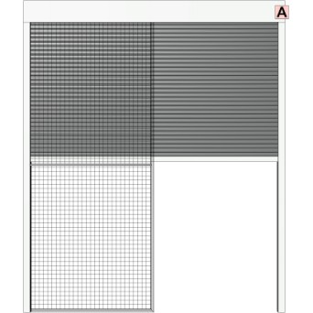 | Bestellmaß Breite/Höhe: 2015 mm x 2400 mm  Summe gesamt Element: 2015 mm  Führungsschienensystem: SE 39 KF / KF53V  Panzer Profil und Farbe: 37/8 Alu naturell  Antrieb T1: Funkempfänger Elero Motor RolTop rechts  Kasten Art/-Größe: 16 Kasten geschlossen  Kasten außen: 9016M, Verkehrsweiß matt  Führungsschienen: 9016M, Verkehrsweiß matt  Endstab: 9016M, Verkehrsweiß matt  Kasten innen geschlossen: 9016M, Verkehrsweiß matt  Kabelaustritt Feld 1: Seite hinten  Motorkabellänge Teil 1: 5,0 m  Insektenschutz Teil 1: integrierter Schieberahmen mit Einfachlaufschiene 1 flügelig  Bohrung: von vorne (13,5mm)  integrierter Schieberahmen mit Einfachlaufschiene 1 flügelig im Teil 1 Rollladen  Modell A  Montageart: Laufschiene mit einer Führungsebene  Stoßdichtung außen: ohne  Flügelfarbe: 9016M, Verkehrsweiß matt  Laufschienenfarbe: 9016M, Verkehrsweiß matt  Griffseite: links  Griffposition für: Tür  Sprossenbearbeitung: 1 x waagrecht  Flügelteilung: ein Flügel  Teilungsmaß von FS-Außenkante bis Flügelaußenkante: 1030 mm  Maß X (Flügelverkürzung auf Führung): 20 mm  Versatz rechts, Flügel 1: 18 mm,(25mm Bürste)

6 KÜ: | 1,00 | Stk | Voro 1teilig | 568,00 | 568,00
Breite 918 Höhe 1.210
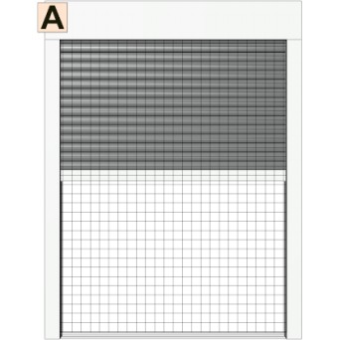 | Bestellmaß Breite/Höhe: 918 mm x 1210 mm  Summe gesamt Element: 918 mm  Führungsschienensystem: S 64 / KD53V  Panzer Profil und Farbe: 37/8 Alu naturell  Antrieb T1: Funkempfänger Elero Motor RolTop links  Kasten Art/-Größe: 13 Kasten geschlossen  Kasten außen: 9016M, Verkehrsweiß matt  Führungsschienen: 9016M, Verkehrsweiß matt  Endstab: 9016M, Verkehrsweiß matt  Kasten innen geschlossen: 9016M, Verkehrsweiß matt  Kabelaustritt Feld 1: Seite hinten  Motorkabellänge Teil 1: 5,0 m  Insektenschutz Teil 1: integriertes Rollo 1 teilig  Bohrung: von vorne (13,5mm)  integriertes Rollo 1 teilig im Teil 1 Rollladen  X-Maß: 50 mm  Kastenfarbe: 9016M, Verkehrsweiß matt  Führungsschienenfarbe: 9016M, Verkehrsweiß matt  Griffleistenfarbe: 9016M, Verkehrsweiß matt  Bürste zum Stock  Bürste nach unten: keine Bürste

7 | 1,00 | Stk | TempoTel 2 alpinweiss | 112,00 | 112,00
* Display-Handsender
* 10 Einzelkanäle, 2 Gruppenkanäle + 1 Zentralkanal
* Status-LED-Anzeige
* Select-Taste für Hand-/Auto-Umschaltung mit LED-Anzeige und Display-Klartext
* Beleuchtete Display-Menüführung
* Komfortable Bedienung und Kanalwahl per Joystick
* Mehrere Sprachen wählbar
* Astro- und Urlaubsprogramm; Tages- und Wochenschaltprogramm
* Handelsübliche Batterien

8 | 6,00 | Stk | Fachgerechte Rolladenmontage | 50,00 | 300,00

________________________
Zwischensumme 4.306,00
20,00 % Mehrwertsteuer 861,20
________________________
Gesamtsumme 5.167,20
============

Zahlungskondition: 5 Tage 3% Skonto ( 5.012,- ), 14 Tage Netto
Anzahlung: 30%
Bankverbindung: Volksbank Marchfeld
IBAN: AT304211042656090000

Liefertermin: ca 4 Wochen

Ich danke Ihnen für den Auftrag

Auftrag erteilt:

_______________
Unterschrift Kunde

Besuchen Sie uns auf unserer Homepage unter www.femaroll.com

Wir danken für Ihren Auftrag.

